KVO
Editoriaal
Hesjes
De voorbije weken waren ze niet uit het nieuws weg te slaan, de gele hesjes, en ze blijven volhouden; deze protestbeweging begon in Frankrijk en deinde uit, o.a. naar België. Deze gele hesjesgolf is het niet langer eens met de manier waarop de staat een deel van haar inkomsten genereert; dat heet namelijk vaak op de kap van de kleine man te gebeuren met uitblijvende loons- of indexverhogingen, te lage uitkeringen, te veel belastingen en accijnzen,...
De overheid wordt opgeroepen om na te denken en een aantal onpopulaire maatregelen niet te nemen. En de regeringen gaan daar tot op zekere hoogte op in.
En al deze onrust gebeurt nu, in de adventsperiode, de tijd waarin christenen worden uitgenodigd een grondhouding van verwachting en openheid aan te nemen. Wij maken ons hart klaar om Hem te ontvangen en opnieuw binnen te laten, in ons innerlijke zelf, in ons leven met anderen. We kijken uit naar de geboorte van het kind Jezus, dat feest van vrede en zaligheid, het begin van een hoopvolle en blijde boodschap.
Heb jij nog ergens een hesje liggen? Geen geel, maar een paars b.v.. Paars is namelijk de liturgische kleur tijdens de advent. Als we dat nu eens droegen tijdens deze periode, om duidelijk te maken dat we het niet eens zijn met onrecht, overconsumptie, haat, geweld, uitsluiting, oorlog,...
Met dat paarse hesje maken we duidelijk dat we ons bewust en bedaard voorbereiden op de komst van het licht in de wereld. En we houden vol,...
Ik wens jullie allen een Zalige Kerstmis!

Patrick De Keulenaer
Strategisch Directeur KVO

MARIS STELLA INSTITUUT MALLE
Bezoek Westhoek
25 oktober 1918. Mannen, vaders, zonen, nog bijna kinderen ploeteren door loopgraven gevuld met de stank van rottend vlees en de dood. Ratten, vlooien en ander ongedierte zijn hun deelgenoot. Ondertussen vechten ze voor hun leven tussen helse granaataanvallen, rondvliegende shrapnells, vuurgordijnen, mitrailleurs. De laatste weken van de Groote Oorlog blijven ontelbare slachtoffers eisen. Miljoenen jongens, mannen zullen nooit meer thuiskomen.
Have you forgotten yet?
Look down, and swear by the slain of the war that you'll never forget.
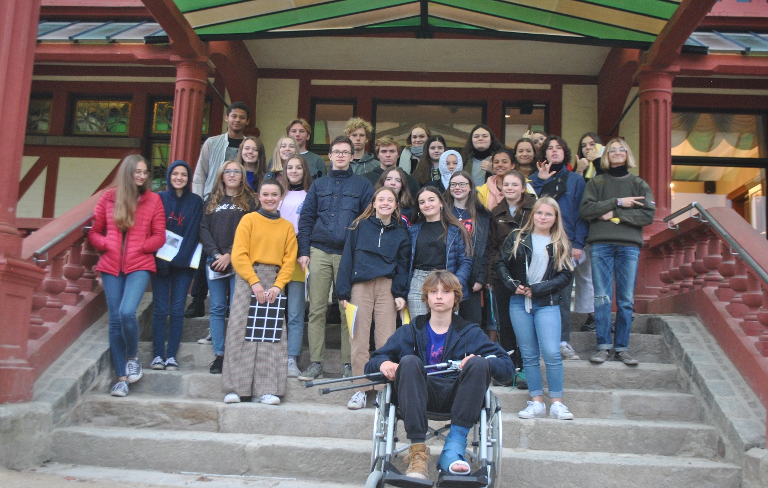25 oktober 2018. Een groep van 15- en 16-jarige jongens en meisjes stappen op comfortabele bussen. Ze hebben een rugzak bij zich met verse boterhammen of pistoletjes, een vieruurtje, een lekker drankje en liefst ook nog de laatste nieuwe gsm. Nietsvermoedend rijden ze richting Ieper. Deze dag zal een blijvende indruk nalaten.
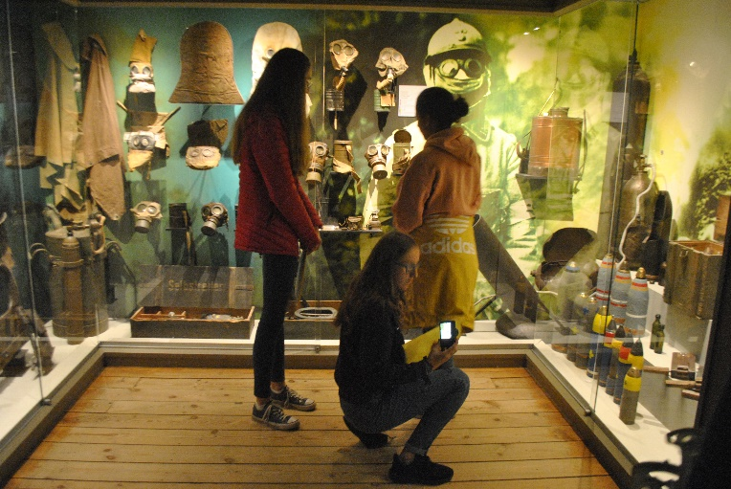
In de gezellige, hartelijke stad wacht hen een bezoek aan Flanders Fields Museum. Ze worden geconfronteerd met de gruwelen van de Groote Oorlog via uniformen, wapens, wat de soldaten van persoonlijk materiaal bij zich hadden. Maar ook origineel beeldmateriaal en de modernste technieken brengen het verleden tot leven.

In Flanders Fields the poppies blow
Between the crosses, row on row
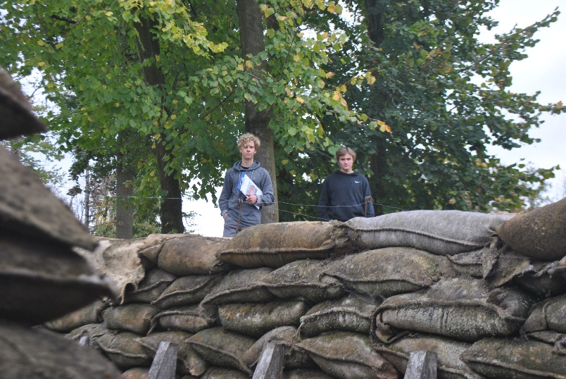
De Dodengang, de loopgraven waar een waanzinnige uitputtingsoorlog werd gevoerd, bezoeken onze jongeren met laarzen aan. Ook nu nog is het land drassig.

Het Memorial Museum Passchendaele 2017, een recent museum met onder andere een 6 meter diepe Britse dugout en een Duitse loopgraaf, dompelt je onder in het jaar 1917. 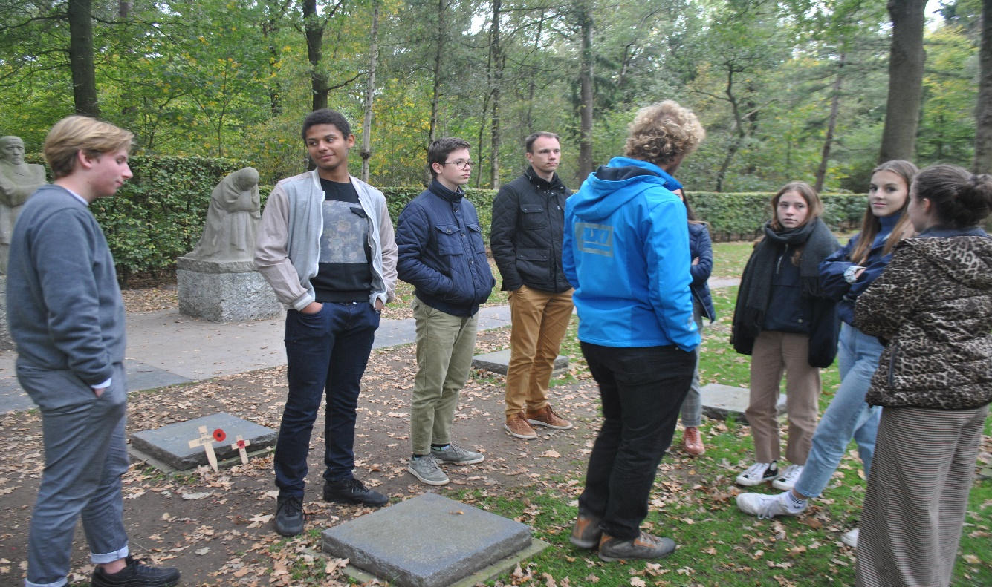
Op het Tyne Cot Cemetery, de grootste Commonwelth begraafplaats met bijna 12000 doden, klinkt een oorverdovende stilte tussen de witte graven van jongens van Nieuw-Zeeland tot Canada, van Zuid-Afrika tot Ierland. Het immense zicht op eindeloze rijen van graven en herdenkingsstenen straalt een surrealistische kalmte uit over de omgeving. Ondertussen hebben vele hier begraven mannen nog geen naam gekregen.
In Langemark leunen Käthe Kollwitz en haar man treurend over het graf van hun gesneuvelde zoon. Hij ligt hier vergezeld van ontelbare Duitse soldaten, gesneuveld in dienst van der Kaiser. De robuuste beelden ‘Treurig ouderpaar’ drukken intense droefheid en de wreedheid van de oorlog uit.
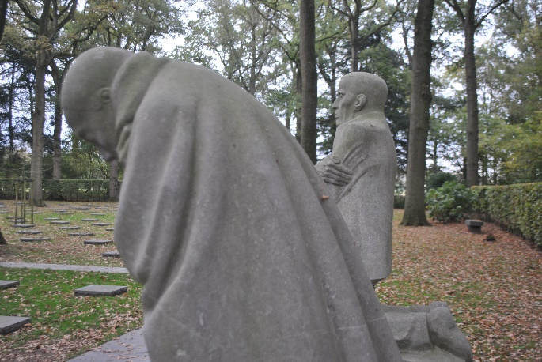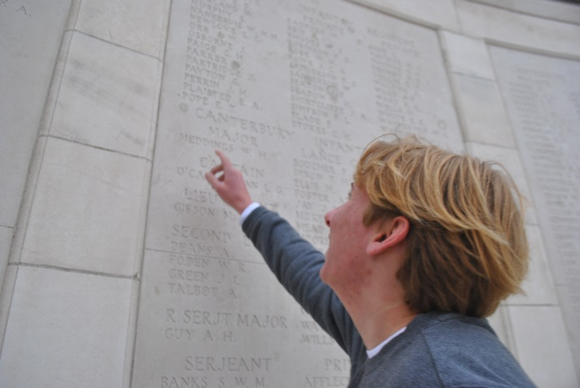
They shall not grow old, as we that are left grow old.
8 uur ‘s avonds, de Menenpoort, de climax van een dag waarin we ondergedompeld werden in de Groote Oorlog. De klaroenblazers van de vrijwillige brandweer blazen het ‘Geef acht’. Het leven lijkt even stil te vallen. The Last Post, een eerbetoon aan de gesneuvelden, rilt over je rug en zet je nog maar eens met je 2 voeten op de grond. Hier en daar rolt een traan over een jonge kaak. 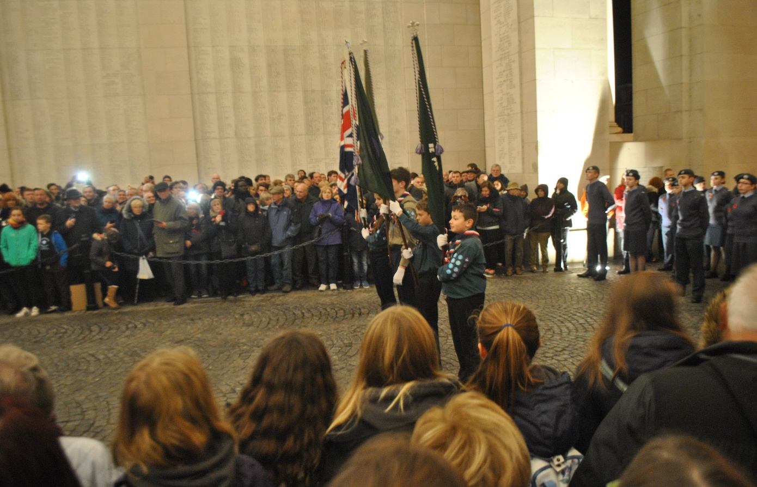
We will remember them
John McCrae “In Flanders Fields”
Siegfried Sassoon “Aftermath”
Laurence Binyon “For the Fallen”

SINT-LUDGARDIS SCHILDE
Bezoek Sint
De snoeppiet kwam woensdagochtend 5 december klem te zitten in de schoorsteen van de Sint-Ludgardisschool te Schilde.
Tot grote opluchting van het volslanke sinthulpje zelf, zijn collega-pieten en alle 600 leerlingen kon de brandweer van Schilde hem uit zijn netelige positie bevrijden.
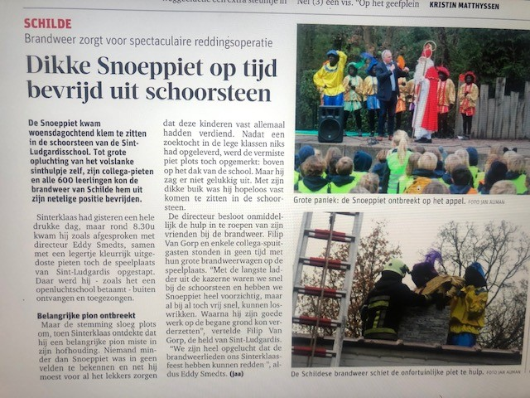

CAMPUS KVO
Een zonnige Campus KVO
De nieuwe Campus KVO gaat een overeenkomst aan met Klimaatscholen 2050 voor het plaatsen van zonnepanelen op het dakoppervlak aan de Bredabaan.
De opstart van de nieuwe richtingen vergt ook een vooruitgang in de nieuwe technieken en mogelijkheden. Omdat dit ook voor extra elektriciteitsafname gaat zorgen, hebben we zeker ook deze oplossing onderzocht.
De school is klaar voor deze zonnepanelen, de technische vereisten zijn in orde in de gebouwen en de overeenkomst is gesloten. Klimaatscholen 2050 start de offerteaanvragen op en onderzoekt de beste plaatser.
Dit project wordt volledig door hun opgenomen. De school faciliteert het dakoppervlakte en die is er wel genoeg op de Campus KVO.

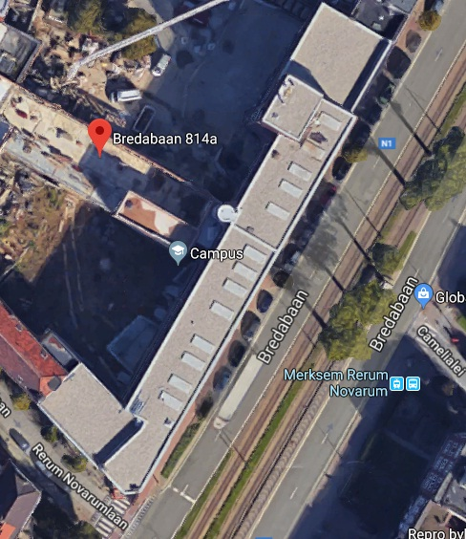
Geniet van zonnestroom tegen een zeer voordelig tarief!
De burgercoöperaties zullen instaan voor de investering in de zonnepanelen maar ook voor de exploitatie, het onderhoud en de technische opvolging van de installatie. Aangezien er geen investeringen zijn voor de school, kan de school vanaf dag één zonder zorgen genieten van zonnestroom tegen een zeer voordelig tarief met een lagere energiefactuur tot gevolg.
Investeer mee als ouder en sympathisant
Daarnaast kunnen ouders en sympathisanten ook mee investeren in de zonne-installaties op de school. Dergelijke investeringen zijn immers broodnodig als we onze ambitieuze klimaatdoelstellingen willen realiseren. Na twintig jaar is de installatie kosteloos voor de school zelf, die dan nog jaren kan genieten van gratis zonnestroom.

‘t LOMMERT
’t Lommert in actie…!
Zoals jullie vast al weten, hebben wij op onze school drie opleidingen; logistiek assistent in ziekenhuis- en zorginstellingen, medewerker fastfood duaal en grootkeukenmedewerker. Deze 2 laatste opleidingen zorgen voor een aantal acties die we graag voor u even in de kijker willen zetten:
Wekelijks bieden wij diepvriesmaaltijden aan. Deze worden vers bereid. Ze worden diepgevroren aangeboden om de voedselveiligheid te kunnen garanderen.
Bestellijsten kan u raadplegen op onze website (www.lommert.be). Bestellingen graag steeds minstens 1 week op voorhand mailen naar mail@lommert.be. Indien u wenst opgenomen te worden in de mailing van de nieuwe diepvriesmaaltijden, kan u dit ook via dit adres laten weten.
Heeft u weldra een receptie op het agenda staan, dan kunnen we deze, na overleg, voor u verzorgen. Eveneens is er ook mogelijkheid tot het bestellen van broodjesmanden. (03/658 65 56)
Op dinsdag is ons sympathiek restaurantje geopend waar u een middaglunch kan genieten vanaf 12u. Data en menu kan u vinden op onze website. De lunch bedraagt € 25 en is voorzien van een aperitief met hapje, voorgerecht, hoofdgerecht, dessert en wijn. We eindigen rond 14u met een kopje koffie. U kan het restaurant ook reserveren voor een werklunch. Graag tijdig reserveren, ons restaurant heeft een maximale bezetting van 22 personen.

